代码审计-PHP项目&MVC文件安全&上传&包含&下载&删除&读取等

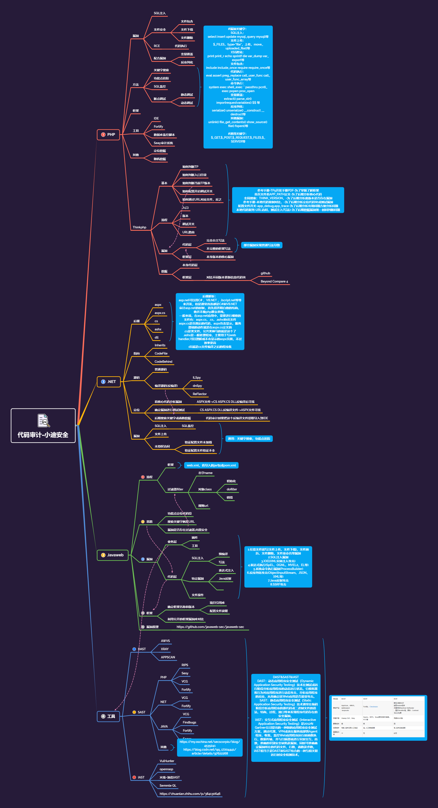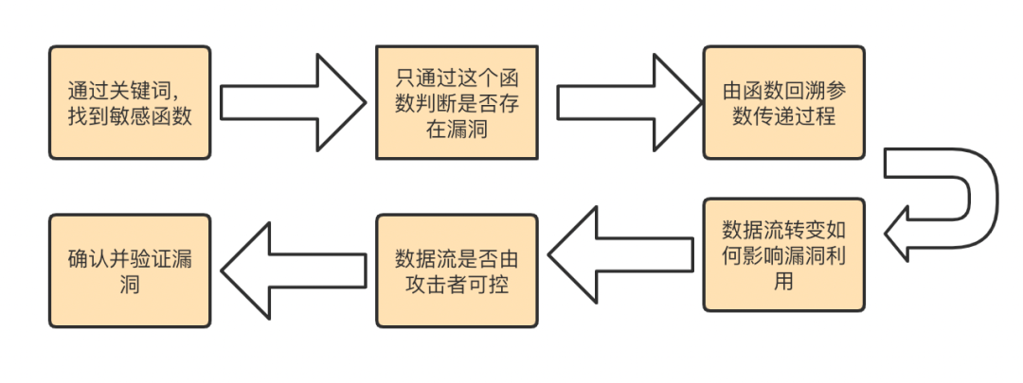

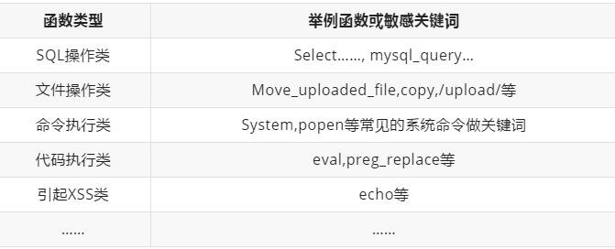

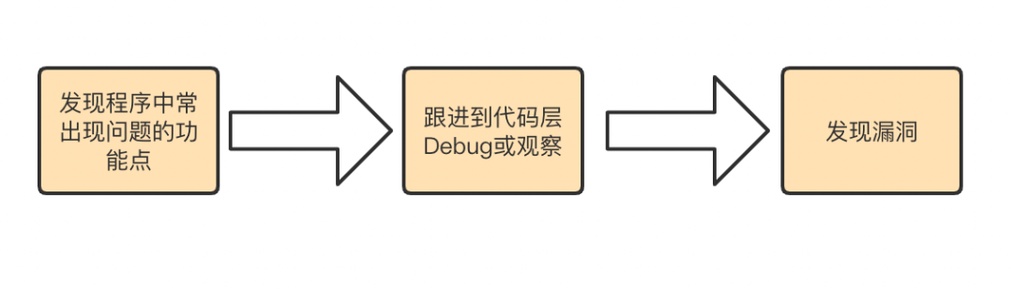

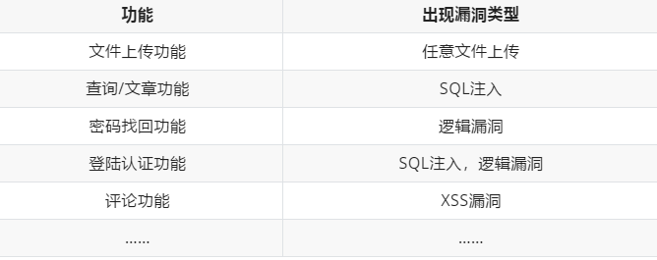

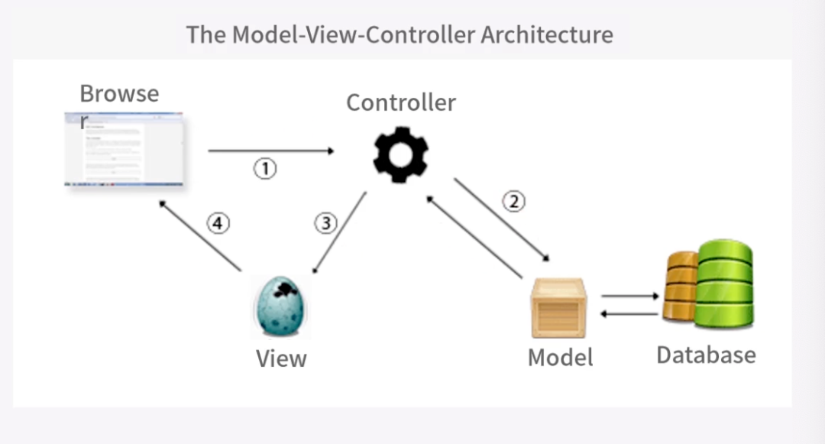

演示案例：

* 文件安全-文件包含-动态调试-xhcms
* 文件安全-文件删除-关键字搜索-zzzcms
* 文件安全-文件下载-功能点定位-earmusic
* CNVD&1DAY-删除&读取&写入-梦想CMS

涉及资源：

[补充：涉及录像课件资源软件包资料等下载地址](https://docs.qq.com/doc/DQ3Z6RkNpaUtMcEFr)